Ergebnisse Meeting:

Anmeldung


User Stories/Sätze/Umfragen:
Satz 0: 1. Wie schwer können Sie aus das gerade angesehene Video Anforderungen erkennen? (Geben Sie eine Note zwischen 1 und 5). 1 2. Listen Sie diese Anforderungen auf, die Sie erkennen haben. (Schreiben Sie vollständige Aktive Sätze auf) - User möchte für die Bewerbung seinen Lebenslauf nicht umschreiben. - User wünscht sic, dass es ein Plattform gäbe, wo er seinen Lebenslauf schickt, indem er nur einen Link schickt. - Ein Account wird erstellt. - Email und Passwort werden eingegeben. - User wird eine Email bekommen. - User wird die Email bestätigen. - User meldet sich an.

Extraktion
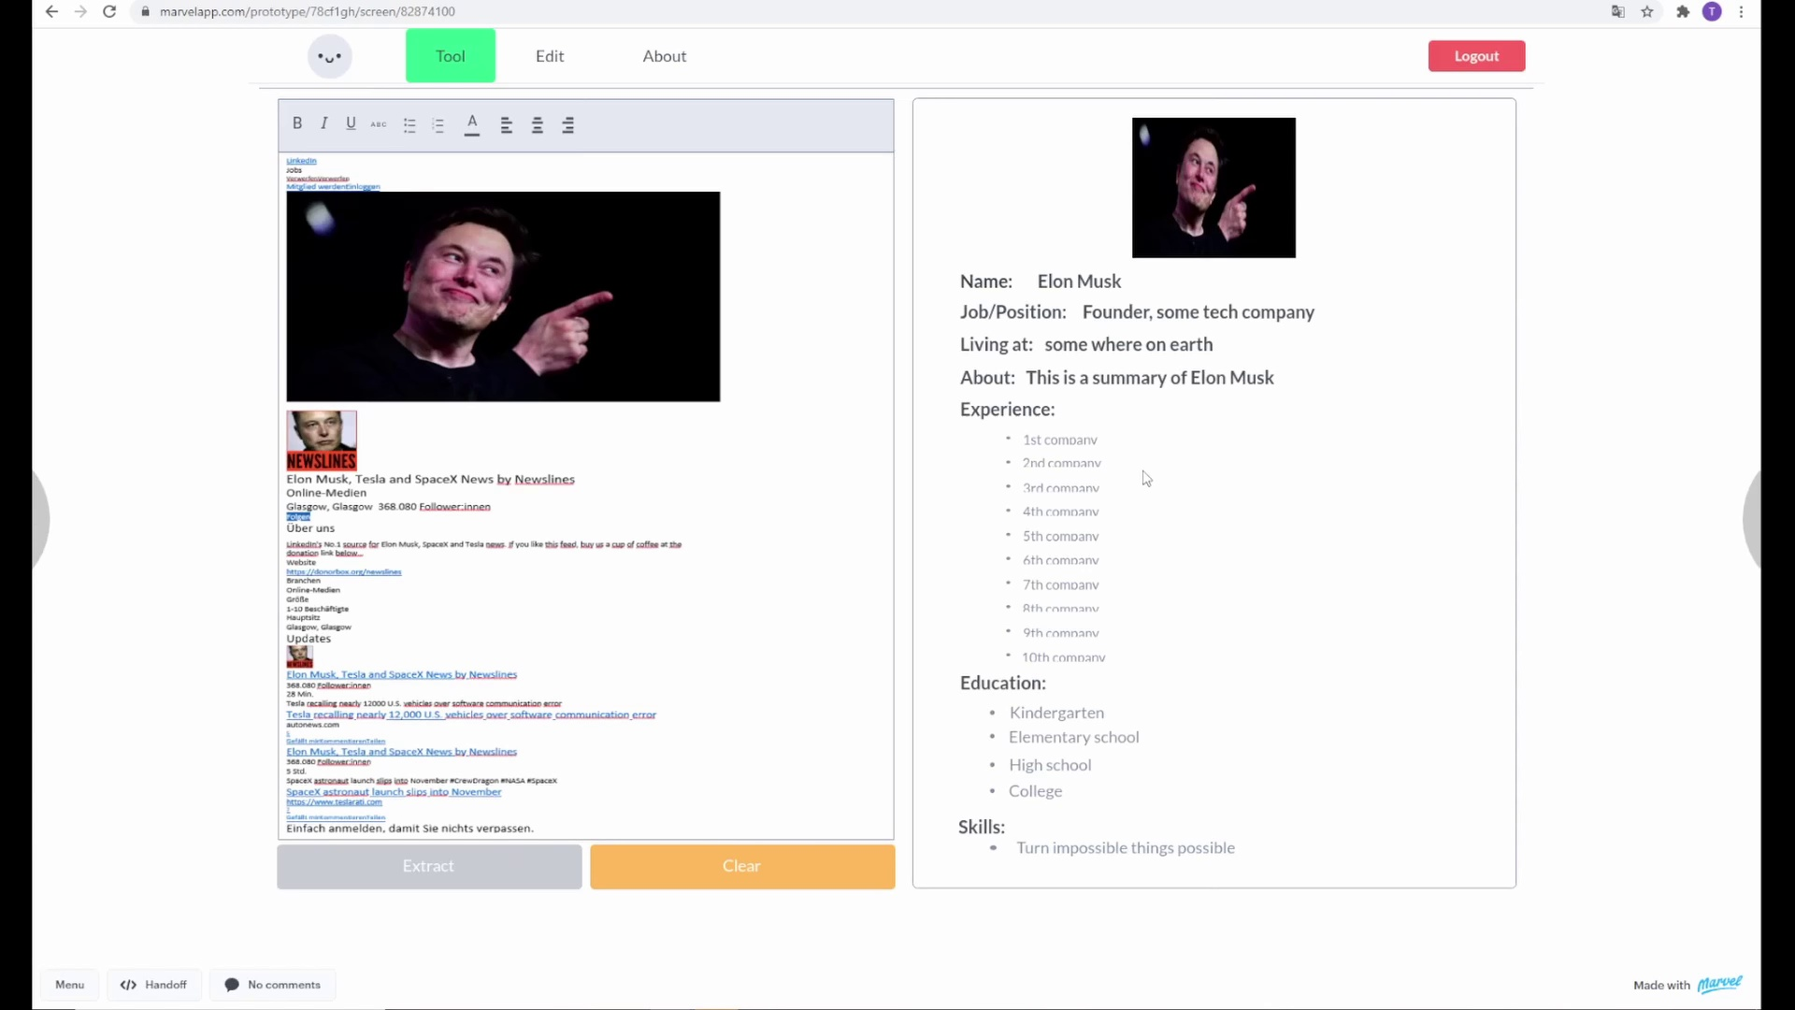

User Stories/Sätze/Umfragen:
Satz 1: 1. Wie schwer können Sie aus das gerade angesehene Video Anforderungen erkennen? (Geben Sie eine Note zwischen 1 und 5). 1 2. Listen Sie diese Anforderungen auf, die Sie erkennen haben. (Schreiben Sie vollständige Aktive Sätze auf) - User kann sein LinkedIn Profil in die Plattform reinkopieren. - User kann sein Profil in die Datenbanken der Zielfirma extraieren. - User kann seine Daten noch bearbeiten. - User kann seinen bearbeitete Daten Bestätigen.

Abmeldung
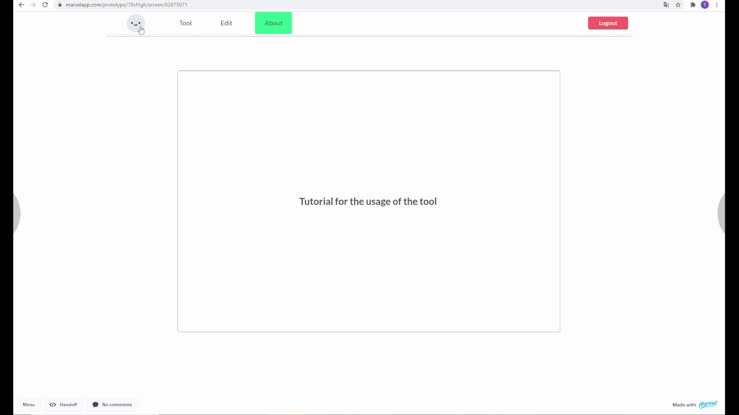

User Stories/Sätze/Umfragen:
Satz 2: 1. Wie schwer können Sie aus das gerade angesehene Video Anforderungen erkennen? (Geben Sie eine Note zwischen 1 und 5). 1 2. Listen Sie diese Anforderungen auf, die Sie erkennen haben. (Schreiben Sie vollständige Aktive Sätze auf) - User kann Tutoriums sehen. - User kann sein Passwort reseten.

